Юбилейный концерт (торжество) Хоровой школы мальчиков и юношей «Дебют»
15.03.2016
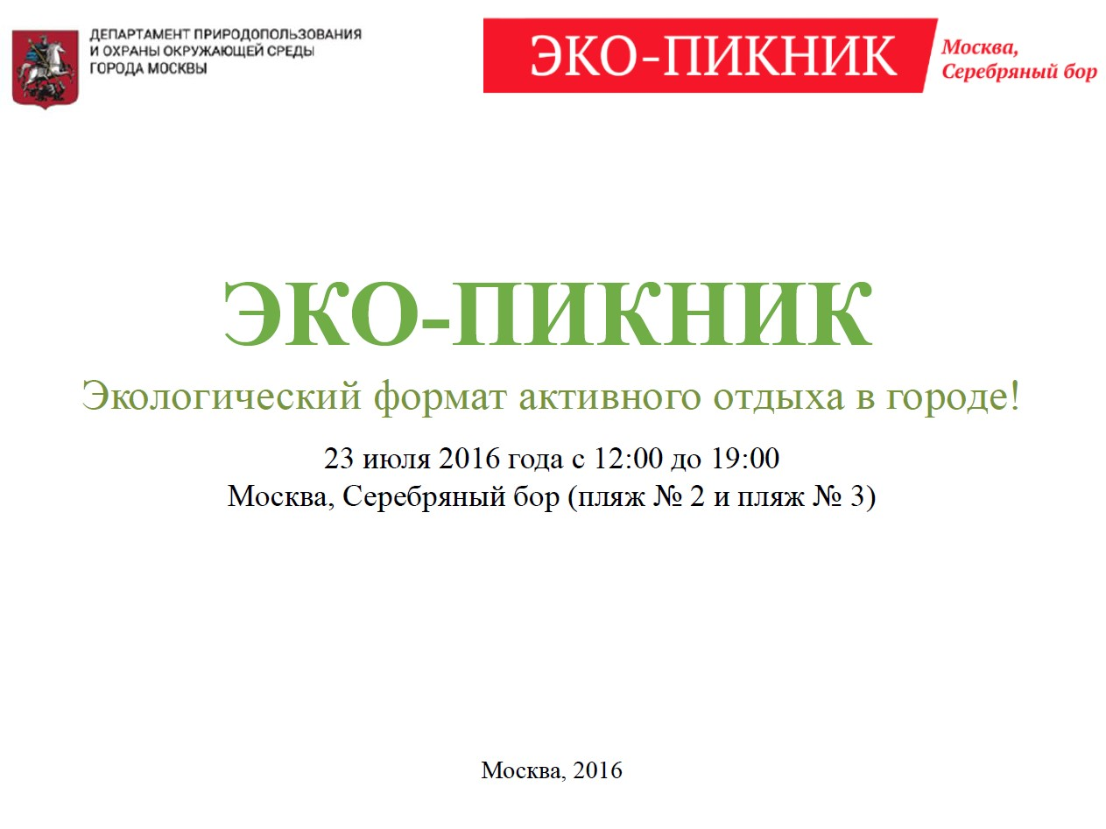

1 апреля 2016 года исполняется 75 лет Ястребовой Алле Олеговне - создателю и руководителю окружного хора мальчиков «Дебют», ныне- Образцового коллектива Хоровой школы мальчиков и юношей «Дебют» ГБОУ «Школа №883»). Большую часть своей педагогической и общественной жизни Алла Олеговна посвятила детям Северо-Западного округа, став им другом, второй мамой,наставником на всю жизнь. Сдружила многочисленные семьи, приобщив их к духовному богатству классической отечественной и зарубежной хоровой музыки. Её коллектив перешагнул своё 19-летие и далее триумфально - с наградами Гран-При шагнул в свой 20-ти летний юбилейный год, который будет широко отмечаться 19 января 2017 года. Богат и разносторонен репертуар хористов, различны и площадки выступлений-храмы, концертные залы, спортивные арены.
Знаменательные события культурной и просветительской жизни округа, связанные с деятельностью Хорового коллектива «Дебют» и РОО «Творческое содружество Мост дружбы», освещенные СМИ надолго сохранятся в памяти жителей столицы.
СРЕДИ ПРИГЛАШЕННЫХ иа Юбилейный концерт,
который состоится 3 апреля 2016года - государственные деятели,
депутаты, широкая общественность города, зарубежные друзья,представители прессы.
Хор мальчиков «Дебют» был организован в 1997-1998 учебном году по инициативе Ястребовой Аллы Олеговны на базе средней школы № 644 Северо-Западного учебного округа.
С 2004 года и по настоящее время коллектив с гордостью носит высокое звание «Образцовый детский коллектив России». Сегодня в хоровой школе мальчиков к юношей занимаются более 300 мальчиков и юношей в возрасте от 4 до 20 лет, действуют 7 хоров.
В концертные программы хоров входят большой пласт русской и зарубежной духовной музыки, классиков, военные и народные песни.
Концертные хоры активно участвуют как в классических концертах, конкурсах и фестивалях, так и в мероприятиях с участием духовенства, такими как Пасхальный фестиваль, Рождественская песнь, концерты в Троице-Сергиевой лавре, Новоиерусалимском монастыре, Свято-Алексиевской пустыни, выступления на Православные праздники в зале церковных соборов Храма Христа Спасителя.
Коллективы Хоровой школы являются неоднократными обладателями высших российских и международных наград, обладателями золотых медалей молодёжных хоровых олимпиад (Южная Корея, Китай) и являются чемпионами Мира по хоровому искусству для детских и молодёжных хоров (Грац. Австрия. 2011), лауреаты международных конкурсов в Австрии, Чехии, Польше, Италии, Испании, Латвии, Эстонии, Словакии, Болгарии, Германии, России. Обладатели ГРАН-ПРИ Московского международного детско-юношеского хорового фестиваля «ЗВУЧИТ МОСКВА». Почетные репетиции с регентом Храма Христа Спасителя (с 2015г). Бронзовые и серебренные призеры Хорового Чемпионата мира (2016), ГРАН-ПРИ «РОЖДЕСТВЕНСКАЯ ПЕСНЬ» и «ПОЮТ ДЕТИ РОССИИ» (январь- февраль, 2016). Международная ассоциация «MUSICA MUNDI» и комитет общества INTERKULTUR внесли Хоровую школу мальчиков и юношей «ДЕБЮТ» в число тридцати лучших детских хоров мира.
С 2015 года концертная программа «АНГЕЛЬСКИЕ ГОЛОСА и ОРГАННАЯ МУЗЫКА»тепло принимается в Кафедральном соборе Св.Петра и Павла
(М.Китай-Город). Ближайший - ВЕСЕННИЙ КОНЦЕРТ хора мальчиков «Дебют» - 20 МАРТА 2016г. в 19.ч)
http://choir-debut.ru/
http://www.youtube.com/user/yuitov

Адрес страницы: http://mitino.mos.ru/presscenter/important/detail/2598953.html
Управа района Митино города Москвы

